Persbericht

Vergelijking van lichtoplossingen
ecoCALC light van Zumtobel beoordeelt lichtoplossingen snel, veilig en transparant
Dornbirn, juli 2015 – In één oogopslag weten hoe lichtoplossingen zich op het vlak van kwaliteit, efficiëntie en kosten van elkaar onderscheiden en hoe snel een nieuwe installatie kan worden afgeschreven. Dat wordt mogelijk gemaakt door het berekeningsprogramma ecoCALC van Zumtobel. Het gaat nu zelfs nog sneller met de vereenvoudigde versie ecoCALC light.
Het aantal gegevens dat u hiervoor moet invoeren, werd tot een minimum beperkt zodat men ter plaatse in slechts enkele stappen tot drie lichtoplossingen met elkaar kan vergelijken. Zonder hiervoor software te moeten installeren, kan ecoCALC light op uw computer of in de mobiele versie rechtstreeks op uw tablet gebruikt worden. Het wordt al snel duidelijk welke kosten voor elke lichtoplossing over hun hele looptijd doorlopen en welke afschrijving daaruit volgt. Naast de investeringskosten worden ook het energieverbruik, de onderhoudskosten en de CO₂-uitstoot geregistreerd en gedocumenteerd. Met ecoCALC light kunnen klanten hun nieuwe lichtoplossing onmiddellijk zowel kwalitatief als kwantitatief op een gemotiveerde wijze beoordelen. De allesomvattende kostenberekening bezorgt hun de nodige transparantie voor een beslissing die een meetbare meerwaarde oplevert.
Via de volgende link hebt u op elk moment gratis toegang tot het op webbasis draaiende programma. In slechts enkele klikken kunnen verschillende lichtoplossingen op basis van de standaard armaturen uit de online catalogus van Zumtobel geconfigureerd en met elkaar vergeleken worden.

Beeldonderschriften:
(Photo Credits: Zumtobel)

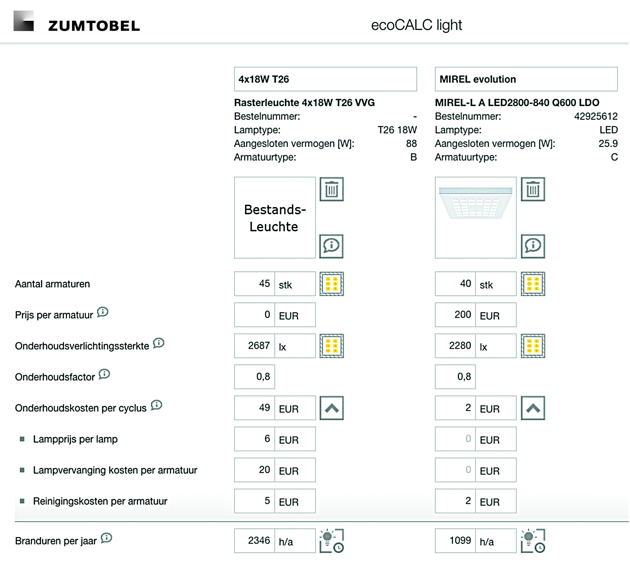
Foto 1: Het op webbasis draaiende programma ecoCALC light heeft een intuïtief invoerscherm. De opgegeven prijzen dienen louter als voorbeeld.
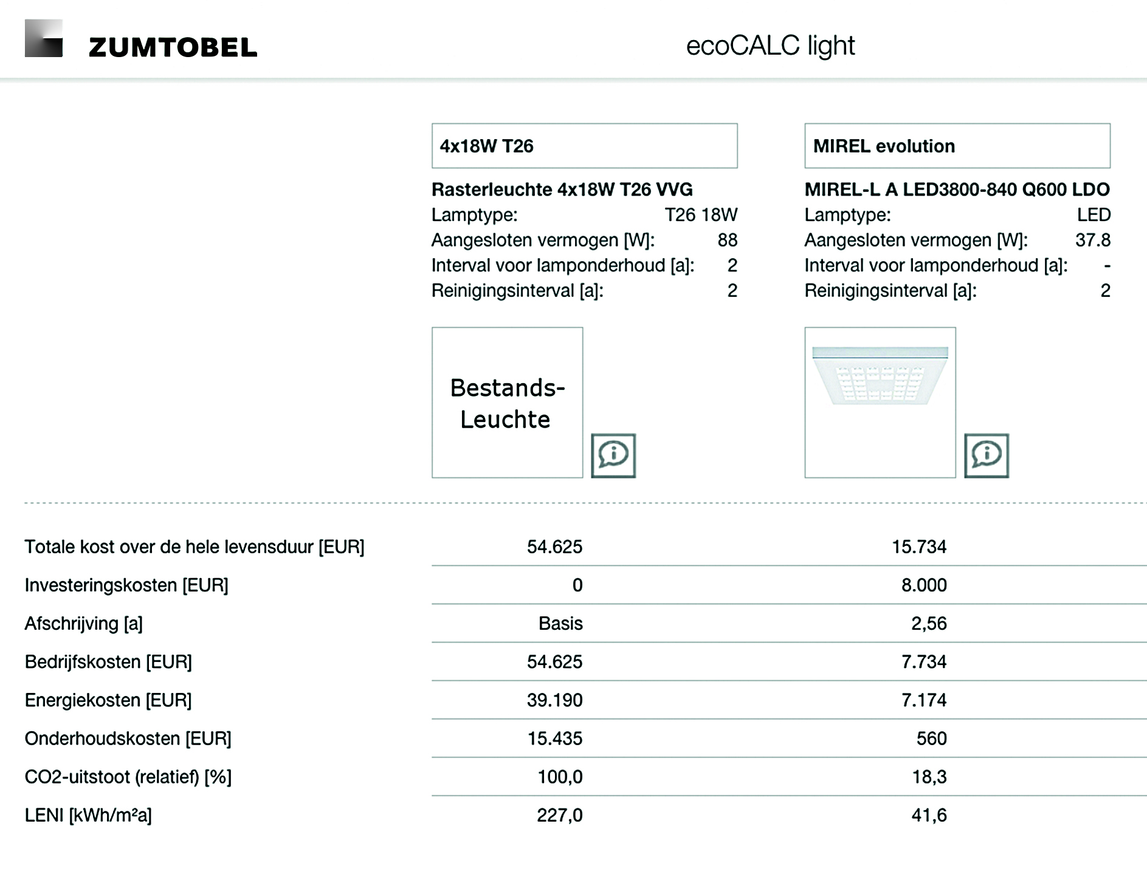
Foto 2: ecoCALC light vergelijkt de lichtoplossingen op een overzichtelijke wijze volgens zowel kwalitatieve als kwantitatieve criteria.
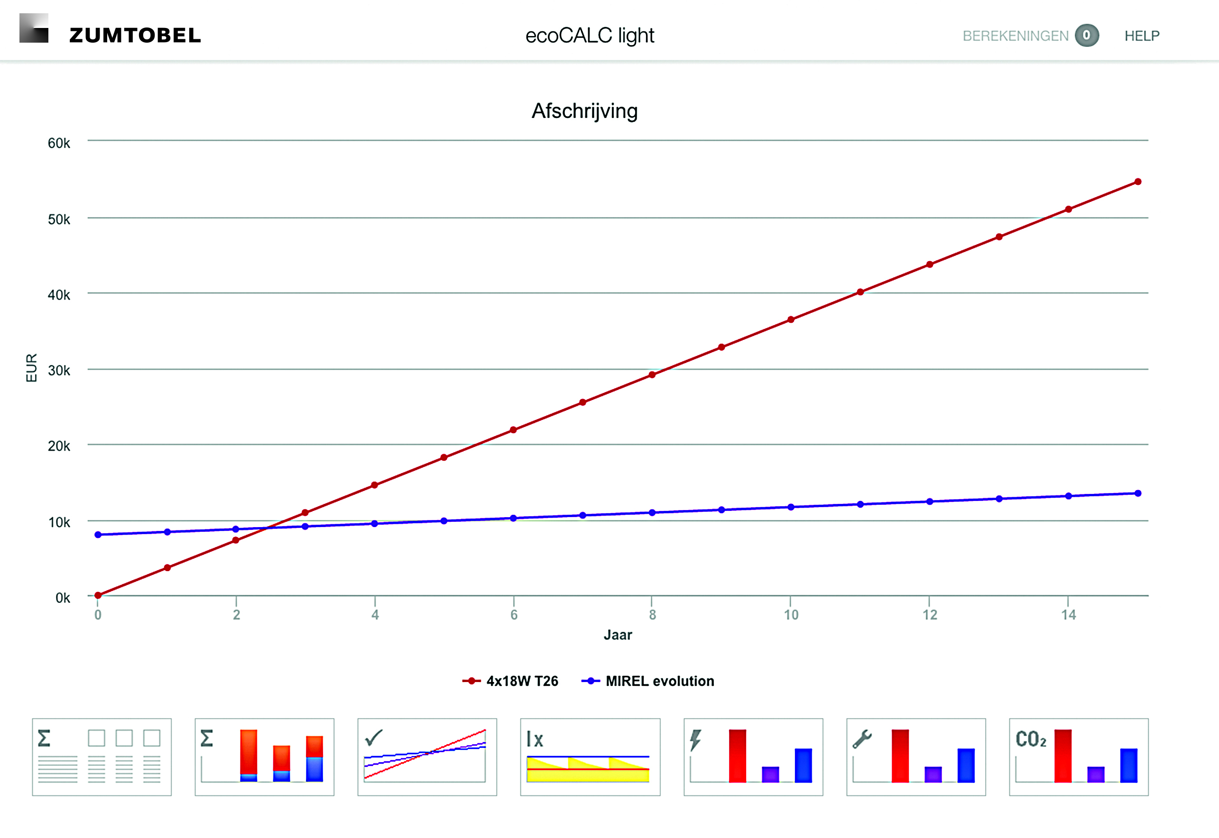
Foto 3: Ook voorgeprogrammeerde visualisaties zijn beschikbaar – hier bijvoorbeeld de afschrijving van de nieuwe lichtoplossing in de loop der jaren.

Contactpersoon voor de pers:
Zumtobel Lighting GmbH  Sophie Moser  Head of Brand Communications  Schweizer Strasse 30  A-6850 Dornbirn  Tel: +43 5572 390 26527  GSM: +43 664 80892 3074  press@zumtobel.com  www.zumtobel.com | ZG Lighting Benelux  Jacques Brouhier  Marketing Manager Benelux  Rijksweg 47 - Industriezone Puurs Nr. 442  B-2870 Puurs  Tel: +32 3 860 93 93  jacques.brouhier@zumtobelgroup.com  www.zumtobel.be  www.zumtobel.nl  www.zumtobel.lu
Verkoop Benelux:
ZG Lighting Benelux
Rijksweg 47 - Industriezone Puurs Nr. 442
B-2870 Puurs

Tel: +32 3 860 93 93
Fax: +32 3 886 25 00
info@zumtobel.be
info@zumtobel.lu

www.zumtobel.be
www.zumtobel.nl
www.zumtobel.lu

Over Zumtobel
Zumtobel is de internationaal toonaangevende aanbieder van globale lichtoplossingen die het samenspel van licht en architectuur ‘beleefbaar’ maakt. Als pionier op het vlak van innovatie kan Zumtobel een omvangrijk aanbod van hoogwaardige armaturen en lichtmanagementsystemen voor de professionele gebouwverlichting in de toepassingsdomeinen kantoor, vorming, verkoop, handel, hotel en wellness, gezondheid, kunst en cultuur en industrie aanbieden. Zumtobel is een merk van Zumtobel Group AG met hoofdzetel in Dornbirn, Vorarlberg (Oostenrijk).
Zumtobel. Het licht.

